
ICS 55.020 A 80

中 华 人 民 共 和 国 国 家 标 准

GB/T 37422—2019

绿色包装评价方法与准则

Method and criteria for green packaging assessment

2019-05-10发布 2019-05-10实施

国家市场监督管理总局 中国国家标准化管理委员会

发 布

GB/ T 37422—2019

目 次

前言 Ⅲ
1 范围 1
2 规范性引用文件 1
3 术语和定义 1
4 评价准则 1
5 评价方法 3
6 评价报告内容及格式 5
附 录A (资料性附录) 绿色包装评价指标体系要求的说明 6
附 录B (资料性附录) 绿色包装评价指标体系示例 8
附录C (资料性附录) 绿色包装评价报告示例 10
参考文献 16

GB/T 37422—2019

前 言

本标准按照GB/T 1.1—2009 给出的规则起草。
本标准由全国包装标准化技术委员会(SAC/TC 49)提出并归口。
本标准主要起草单位：国家包装产品质量监督检验中心(济南)、青岛永昌塑业有限公司、顺丰科技 有限公司、江苏彩华包装集团有限公司、中国出口商品包装研究所、雀巢(中国)有限公司、黄山永新股份 有限公司、东莞市汇林包装有限公司、至远彩色印刷工业(惠州)有限公司。
本标准参与起草单位：山东泰山旭日食品有限公司、广东省潮州市质量计量监督检测所、湖南工业 大学、北京一撕得物流技术有限公司、杭州干将实业有限公司、广东爱丽斯包装有限公司、江苏泰来包装 工程集团有限公司、东莞市美芯龙物联网科技有限公司、浙江天猫技术有限公司、深圳职业技术学院、山 东省产品质量检验研究院、江阴市汇通印刷包装机械有限公司、济南兰光机电技术有限公司、北京合益 包装容器有限公司、深圳市印刷行业协会、山东建筑大学、北京京邦达贸易有限公司、广东仕诚塑料机械 有限公司、山东交通学院、胶州市标准计量质量特种设备协会、杭州追新科技有限公司、中包包装行业生 产力促进中心有限公司。
本标准主要起草人：王微山、苏本玉、郭振梅、王君、周洋、许超、徐景美、夏瑜、王雪涛、潘健、邢文彬、 莫灿梁、黄蕴心、吴海娇、张波涛、孙筱辰、李来德、刘贵深、谭伟、邢凯、吴方平、陈图烁、王天佑、陈利科、 马千里、朱永双、赵晓翠、吴健、陈曦、鲍新春、陈秀兰、段艳健、张春华、王红伟、李婷、张建春。

Ⅲ


GB/T 37422—2019

绿色包装评价方法与准则

1 范围

本标准规定了绿色包装评价准则、评价方法、评价报告内容和格式。
本标准适用于绿色包装的评价，也适用于各类绿色包装评价规范的编制。

2 规范性引用文件

下列文件对于本文件的应用是必不可少的。凡是注日期的引用文件，仅注日期的版本适用于本文 件。凡是不注日期的引用文件，其最新版本(包括所有的修改单)适用于本文件。
GB/T 16716(所有部分) 包装与包装废弃物
GB/T 19001 质量管理体系 要求
GB/T 20197—2006 降解塑料的定义、分类、标志和降解性能要求
GB/T 23156 包装 包装与环境 术语
GB 23350 限制商品过度包装要求 食品和化妆品
产业结构调整指导目录(国家发展和改革委员会)

3 术语和定义

GB/T 16716 和 GB/T 23156 界定的以及下列术语和定义适用于本文件。
3.1
绿色包装 green packaging
在包装产品全生命周期中，在满足包装功能要求的前提下，对人体健康和生态环境危害小、资源能 源消耗少的包装。
3.2
可回收利用率 recoverability rate
包装产品中能够被回收利用部分的质量与包装产品的总质量之比。
3.3
实际回收利用率 actual recoverability rate
包装的实际回收质量与市场销售质量之比。



4 评价准则

4.1 总则

4.1.1 绿色包装评价准则包括基本要求和评价指标体系要求。基本要求的评价结果为符合或不符合； 评价指标体系要求的评价结果为分值。
4.1.2 基本要求包括生产企业要求和包装产品要求。评价指标体系要求包括资源属性、能源属性、环 境属性和产品属性4类一级指标，在一级指标下设置二级指标。
4.1.3 绿色包装评价应首先按4.2的基本要求对包装进行评价，评定结果是符合的，再按4.3评价指标 体系要求逐项进行评价计分。

GB/T 37422—2019

4.2 基本要求

4.2.1 生产企业

4.2.1.1 应按GB/T 19001建立、实施、保持并持续改进质量管理体系。
4.2.1.2 废水、废气污染物排放应符合国家和地方相关排放标准的规定。
4.2.1.3 应采用国家鼓励的先进技术和工艺，符合《产业结构调整指导目录》的要求，不应使用产业政策 明令禁止的技术、工艺、装备及相关物质。

4.2.2 包装产品

4.2.2.1 包装产品应满足包装用途和基本功能的要求，符合相应标准的规定。
4.2.2.2 包装材料中铅、镉、汞和六价铬的总含量应满足 GB/T 16716.1的相关要求。
4.2.2.3 包装产品应满足相应强制性国家标准的要求，如，与食品直接接触的聚酯(PET) 饮料瓶应符合 GB 4806.7—2016中 对PET 产品的规定。

4.3 评价指标体系要求

绿色包装评价指标体系要求见表1。绿色包装评价指标应依据具体包装类别选择或增加适用的二 级指标，制定相应的基准分值。
表 1 绿色包装评价指标体系要求

一级指标 | 二级指标 | 指标要求
资源属性 | 包装系统优化 | 满足客户需求，根据具体产品界定关键项目和数值
资源属性 | 包装材质种类 | 单一材质，或易于分离的两种及两种以上材质
资源属性 | 包装层数或包装空隙率 | 根据行业和包装特点确定，食品和化妆品包装应符合 GB 23350的规定
资源属性 | 再生原材料添加率 | 根据行业和包装特点确定
资源属性 | 实际回收利用率 | 根据行业和包装特点确定
资源属性 | 单位产品取水量 | 根据行业和包装特点确定
资源属性 | 其他指标 | 根据行业和包装特点确定
能源属性 | 综合能耗 | 根据行业和包装特点确定
能源属性 | 余热回收 | 根据行业和包装特点确定
能源属性 | 清洁能源或可再生能源 | 鼓励采用清洁能源或可再生能源
能源属性 | 其他指标 | 根据行业和包装特点确定
环境属性 | 温室气体排放 | 鼓励核算温室气体排放量
环境属性 | 生产单元环境质量 | 粉尘浓度、噪声等分别符合相关标准规定
环境属性 | 环境有害物质 | 符合相关限量要求
环境属性 | 水的重复利用率 | ≥90%,或不用水
环境属性 | 生产废弃物处置 | 应有效处置
环境属性 | 其他指标 | 根据行业和包装特点确定
产品属性 | 重复使用性能 | 符合GB/T 16716.3标准要求，考虑重复使用次数和周期
产品属性 | 包装产品可回收利用率 | 根据行业和包装特点确定
产品属性 | 可回收利用标志 | 采用可回收利用标志
产品属性 | 降解性能” | 降解塑料制品应符合GB/T 20197—2006的技术要求

GB/T 37422—2019

表 1( 续 )

一级指标 | 二级指标 | 指标要求
产品属性 | 潜在危害物 | 根据行业和包装特点确定
产品属性 | 其他指标 | 根据行业和包装特点确定
根据具体行业和包装特点合规使用再生原材料。
不可降解的包装材料，如玻璃、陶瓷、金属等，不考虑该项指标的评价。

绿色包装评价指标体系要求的具体说明参见附录 A 。瓦楞纸箱和聚碳酸酯(PC) 饮水桶的绿色包 装评价指标体系示例参见附录B。

5 评价方法

5.1 评价流程

绿色包装评价流程见图1。

I-G
(40≤∑R<65)

说 明 ：
R—- 评价指标分值； G—— 评价级别。

绿色包装评价

基本要求评价

是否符合

是

指标体系要求评价

综合分值( 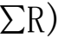

是否 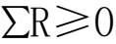

是

绿色包装分级

T-G (65≤∑R<85)

图 1 绿色包装评价流程

否 不予进一步 评价

否 不予分级

Ⅲ-G (∑R≥85)

GB/T 37422—2019

5.2 评价分值的计算

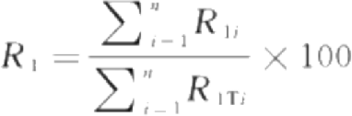
5.2.1 评 价 指 标 体 系 4 类 一 级 指 标 的 相 对 分 值 总 分 均 为 1 0 0 分 ， 分 值 越 高 ， 代 表 包 装 绿 色 程 度 越 高 ， 实 际 得 分R₁~R₄ 应分别按式(1)、式(2)、式(3)和式(4)进行计算。

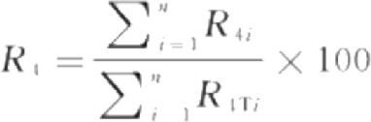
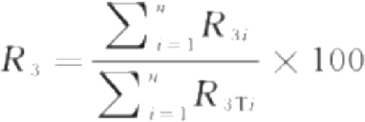
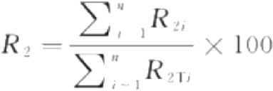
(1)

(2)

(3)

(4)

式 中 ：
R₁ 、R₂ 、R₃ 、R₄ —— 分 别 为 所 评 价 包 装 的 资 源 属 性 、 能 源 属 性 、 环 境 属 性 、 产 品 属 性 一 级 指 标
的 实 际 得 分 ；
R、R:、R₃ :、R; —— 分 别 为 所 评 价 包 装 在 资 源 属 性 、 能 源 属 性 、 环 境 属 性 、 产 品 属 性 中 所 适 用 的 每 项 二 级 指 标 的 实 际 得 分 ；
R1 、R2T 、R₃i 、R₄Ti—— 分 别 为 所 评 价 包 装 在 资 源 属 性 、 能 源 属 性 、 环 境 属 性 、 产 品 属 性 中 所 适 用 的 每 项 二 级 指 标 的 基 准 分 值 。
5.2.2 绿 色 包 装 评 价 实 际 综 合 分 值 ( 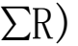 应 按 式 ( 5 ) 进 行 计 算 ， 其 中 4 类 一 级 指 标 的 权 重 按
表 2 取 值 。
∑R=w₁R₁+w₂R₂+w₃R₃+w₄R₄ …………………………(5)
式 中 ：
∑R — — 绿 色 包 装 评 价 实 际 综 合 分 值 ；
W1 、W2 、Ws 、W4—— 分 别 为 所 评 价 包 装 的 资 源 属 性 、 能 源 属 性 、 环 境 属 性 、 产 品 属 性 一 级 指 标 的 权 重 ；
R₁ 、R₂ 、R₃ 、R₄—— 分 别 为 所 评 价 包 装 的 资 源 属 性 、 能 源 属 性 、 环 境 属 性 、 产 品 属 性 一 级 指 标 的 实 际 得 分 。
表 2 绿 色 包 装 一 级 指 标 的 权 重

一级指标 | w₁ (资源属性权重) | w₂ (能源属性权重) | w₃ (环境属性权重) | w₄ (产品属性权重)
权重 | 25% | 15% | 20% | 40%

5.2.3 绿 色 包 装 评 价 结 果 应 按 综 合 分 值 ( 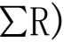 确 定 三 个 等 级 ： 4 0 ≤ 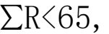 绿 色 包 装 等 级 为I-G; 65≤∑R<85, 绿色包装等级为Ⅱ -G;∑R≥85, 绿色包装等级为Ⅲ -G。

5.3 核 查 方 法

5.3.1 绿 色 包 装 评 价 应 采 用 试 验 、 文 件 审 查 结 合 现 场 检 查 的 方 式 。
5.3.2 本 标准中要求的数据应优先提供测试报告。
5.3.3 不 能 提 供 测 试 报 告 的 ， 在 评 价 机 构 许 可 的 前 提 下 ， 可 提 供 文 件 、 记 录 或 企 业 声 明 代 替 。

GB/T 37422—2019

5.3.4 所有的管理制度、措施均应提供相应的文件和执行记录。
5.3.5 所有废弃物处理均应提供生产方与回收方签订的合同及相关的回收记录，危险废弃物应委托有 相应资质的机构进行处理。

6 评价报告内容及格式

绿色包装评价报告示例参见附录C, 应包括但不限于以下内容：
a) 首 页 ：
——标题、报告编号；
——评价产品、生产单位、委托单位及地址、委托方代表及联系方式、评价日期；
——评价依据、评价结果、评价结论；
——评价单位、评价人员及联系方式。
b) 正文：
— — - — 评价范围；
— 评价方案；
——-—基本要求评价结果；
— — 指标体系评价结果；
— — 综合评价结果。
c) 附 件 ：
 ——评价参考资料、原始记录； —--—检验报告、企业声明等。

GB/T 37422—2019

附 录 A

(资料性附录)

绿色包装评价指标体系要求的说明

A.1 资源属性

A.1.1 包装系统优化

包装系统中材料的使用达到最小且适当量。可参照GB/T 16716.2中规定的包装系统优化评估内 容进行评估以确定包装优化的关键区域，并以评估给出的最小极值为判定依据。
A.1.2 包装材质种类

包装设计和生产宜优先选用无毒、无害、环保型和单一材质的包装材料；复合包装材料生产宜采用 易于拆解或分离的加工技术。
A.1.3 包装层数或包装空隙率

合理简化包装结构，不宜采用繁琐的形式或复杂的结构，尽量避免包装层数过多、空隙过大的包装， 如，通信终端产品的包装层数及空隙率的限量要求见 GB/T 30963;食品和化妆品包装层数及空隙率的 规定见GB 23350。
A.1.4 再生原材料添加率

在合规使用的前提下，鼓励新包装产品中添加一定比例的再生原材料，再生原材料添加率可依据具 体行业和产品特点确定，并参照GB/T 35612—2017 中 A.1 进行计算。
A.1.5 实际回收利用率

对易于回收利用的包装废弃物进行回收利用，鼓励企业建立完整的回收利用体系，实际回收利用率 可根据具体行业特点制定，如，HJ/T 202 规定一次性餐饮具废弃物回收利用体系的实际回收利用率大 于 7 5 % 。
A.1.6 单位产品取水量

单位产品取水量根据具体包装产品类别确定，依据GB/T7119 进行计算。

A.2 能源属性

A.2.1 综合能耗

单位产品综合能耗可根据具体行业和包装产品特点制定，并依据GB/T 2589 进行计算。

A.2.2 余热回收

鼓励企业回收利用生产过程中产生的余热。

A.2.3 清洁能源或可再生能源

包装生产过程宜使用清洁能源或可再生能源。

GB/T 37422—2019

A.3 环境属性

A.3.1 温室气体排放

鼓励企业参照PAS 2050 或 ISO14064 核算温室气体排放量。

A.3.2 生产单元环境质量

生产作业区内的噪声、粉尘浓度等分别满足 GB12348 、GBZ/T 192.1等的相关要求。
A.3.3 环境有害物质

生产阶段使用的助剂、清洗剂或处理剂等符合相关限量要求。

A.3.4 水的重复利用率

工业用水的重复利用率不小于90%,或不用水，依据GB/T 7119 进行计算。

A.3.5 生产废弃物处置

有效处置生产过程中的废弃物(固废、液废)。

A.4 产品属性

A.4.1 重复使用性能

在技术可行条件下，同类产品的包装优先选用可重复使用包装及系统，且满足 GB/T 16716.3的 要 求 。
A.4.2 包装产品可回收利用率

包装产品废弃后可进行回收利用，且根据具体包装类别确定包装产品可回收利用率，并依据 GB/T 20862 进行计算。其中，符合材料循环再生的包装的要求见 GB/T 16716.4;符合能量回收的包 装的要求见 ISO 18605;符合有机循环的包装的要求见 ISO 18606。常用包装材料及制品的回收利用特 性参考 GB/T 31268—2014附录A 。通信终端产品包装的回收利用率见GB/T 30963。
A.4.3 可回收利用标志

包装回收标志的规定见GB/T 18455。对塑料制品标志的规定见GB/T 16288。

A.4.4 降解性能

包装废弃后可进行降解处理，包括可光降解、生物降解、光-生物降解、热氧降解等，降解过程中不产 生危害环境的成分，且满足 GB/T 16716.7 的限量要求。降解塑料的降解性能要求见 GB/T 20197— 2006第5章。
注：天然的、未经化学改性的包装材料，如木材、竹纤维、棉纤维、淀粉、纸浆或黄麻是公认可生物降解的，在保证降 解过程不产生危害环境成分的前提下无需验证生物降解性。
A.4.5 潜在危害物

包装除满足产品标准基本要求外，还宜考虑包装产品生产过程中以及与内装物接触过程中产生的 潜在危害物，如，食品塑料包装制品在满足产品标准要求之外，宜考虑控制邻苯二甲酸酯类增塑剂的用 量和迁移量。

附 录 B

(资料性附录)

绿色包装评价指标体系示例

具体绿色包装评价指标体系的编制可参照表 B.1 或表 B.2 。 表 B.1 和 表 B.2 分别为瓦楞纸箱和聚 碳酸酯(PC) 饮水桶的绿色包装评价指标体系、要求及基准分值示例。
表 B.1 瓦楞纸箱绿色包装评价指标体系、要求及基准分值

一级指标 | 二级指标 | 指标基准值/要求 | 基准分值
资源属性 | 包装系统优化 | 满足客户需求，界定关键指标和数值 | 8
资源属性 | 包装材质种类 | 单一材质，或易于分离的两种及以上材质 | 5
资源属性 | 包装层数或空隙率 | 不适用 | 一
资源属性 | 再生原材料添加率 | 不适用 | 一
资源属性 | 实际回收利用率 | ≥90% | 10
资源属性 | 单位产品取水量 | ≤10 m³/t | 5
资源属性 | 产品一次生产综合合格率 | ≥90% | 2
能源属性 | 综合能耗 | ≤20 kgce/t | 8
能源属性 | 余热回收利用率 | ≥80% | 5
能源属性 | 清洁能源或可再生能源 | 选用清洁能源或可再生能源 | 2
能源属性 | 主要用能设备 | 采用节能设备 | 2
环境属性 | 温室气体排放 | 鼓励核算温室气体排放量 | 5
环境属性 | 生产环境质量 | 噪声：符合GB 12348规定要求 | 5
环境属性 | 环境有害物质 | 符合限量要求 | 5
环境属性 | 水的重复利用率 | ≥90%,或不用水 | 8
环境属性 | 生产废弃物处置 | 有效处置生产废弃物(固废、液废) | 5
产品属性 | 重复使用性能 | 符合GB/T 16716.3标准要求，重复使用次数 不少于20次 | 20
产品属性 | 包装产品可回收利用率 | ≥95% | 8
产品属性 | 可回收利用标志 | 采用 | 5
产品属性 | 可降解率 | ≥95% | 20
产品属性 | 潜在危害物 | 邻苯酯类物质、荧光物质均未检出 | 5
注：基准分值的设置：根据二级指标对包装绿色化的影响程度大小，赋予“实际回收利用率”:10分；“重复使用性 能”:20分；“可降解率”:20分；其他二级指标：2分、或5分、或8分。

GB/T 37422—2019

表 B.2 聚碳酸酯(PC) 饮水桶绿色包装评价指标体系、要求及基准分值

一级指标 | 二级指标 |  | 指标基准值/要求 | 基准分值
资源属性 | 包装系统优化 |  | 满足客户需求，界定关键指标和数值，壁厚最小化 | 8
资源属性 | 包装材质种类 |  | 单一材质，或易于分离的两种及以上材质 | 5
资源属性 | 包装空隙率 |  | ≤10% | 2
资源属性 | 再生原材料添加率 |  | 不适用 | 一
资源属性 | 实际回收利用率 |  | ≥90% | 10
资源属性 | 单位产品取水量 |  | ≤10m³/t | 5
资源属性 | 产品一次生产综合合格率 |  | ≥90% | 2
能源属性 | 综合能耗 |  | ≤0.5 tce/t | 8
能源属性 | 余热回收利用率 |  | 不适用
能源属性 | 清洁能源或可再生能源 |  | 选用优质清洁能源或可再生能源 | 2
能源属性 | 主要用能设备及工艺 |  | 采用智能仪表、数字监测和控制系统，配备在线  自动检测设备，设备能效满足相关国家能效标准  2级及以上 | 2
环境属性 | 温室气体排放 |  | 鼓励核算温室气体排放量 | 5
环境属性 | 生产环境质量 |  | 噪声：符合GB 12348规定要求 | 5
环境属性 | 环境有害物质 |  | 不使用含铅、镉、汞、六价铬等的化合物及其他 有害原辅材料 | 5
环境属性 | 水的重复利用率 |  | ≥90% | 8
环境属性 | 生产废弃物处置 |  | 有效处置生产废弃物(固废、液废) | 5
产品属性 | 重复使用性能 |  | 符合GB/T 16716.3标准要求，重复使用次数 不少于50次 | 20
产品属性 | 包装产品可回收利用率 |  | 100% | 8
产品属性 | 可回收利用标志 |  | 采用 | 5
产品属性 |  | 降解性能 | 不适用 | 一
产品属性 | 潜在危害物 |  | 双酚A(SML):0.6 mg/kg  碳酰二氯(QM):1 mg/kg  对枯基苯酚(SML):0.05 mg/kg  对叔丁基苯酚(SML):0.05 mg/kg  间苯二酚(SML):2.4 mg/kg  间苯二甲酸(SMLT):5mg/kg  对苯二甲酸(SMLT):7.5 mg/kg | 5
注：基准分值的设置：根据二级指标对包装绿色化的影响程度大小，赋予“实际回收利用率”:10分；“重复使用性 能”:20分；其他二级指标：2分、或5分、或8分。

GB/T 37422—2019

附 录 C

(资料性附录)

绿色包装评价报告示例

绿色包装评价报告示例见图C.1。

绿”包装"平价报告

聚碳酸酯(PC)智能饮水桶绿色包装评价报告

报告编号：×××××-××××

评价产品：××××年×月~×月生产的聚碳酸酯(PC)智能饮水桶

生产单位：济南××××有限公司

委托单位：济南××××有限公司

委托单位地址：济南市×××路×××号

委托方代表：×××

委托方联系方式：×××××

评价日期：××××年×月×11~×月×1l

评价依据：GB/T 37422—2019《绿色包装评价方法与准则》

评价结果：详见正文

评价结论：

依据(B/T 374222019中指标体系评价计分方法，济南××××有限公司J
××××年生产的聚碳竣酯(PC)智能饮水桶的绿色指标评价综合分值为80.2分， 属于Ⅱ-G级绿色包装。

评价单位：×××××

评价人员：××××××

联系方式：×××××

1/6

图 C.1 绿色包装评价报告示例

GB/T 37422—2019

绿色包装评价报告

1 . 评 价 范 围

生 产 企 业 济 南 × × × × 有 限 公 司 为 一 家 聚 碳 酸 酯 ( P C ) 饮 水 桶 公 司 ， 年 生 产 量 为 2 0 0 万 只 ， 销 量 2 0 0 万 只 ， 拥 有 6 台 A S B 注 拉 吹 一 体 的 全 白 动 设 备 。
该 公 司 生 产 的 P C 智 能 水 桶 是 木 次 的 评 价 对 象 。 该 型 号 的 饮 水 桶 嵌 入 智 能 化 芯 片 ， 可 实 现 追 踪 和 追 溯 功 能 。 生 产 区 域 范 围 包 括 原 辅 料 、 生 产 、 运 输 、 储 存 、 废 弃 物 处 理 等 所 涉 及 的 车 间 ( 可 附 厂 区 图 ) 。 生 产 工 艺 流 程 见 图 1 .
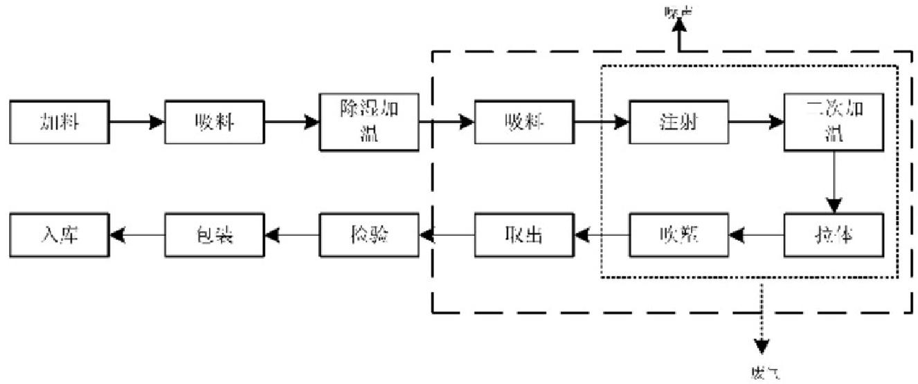

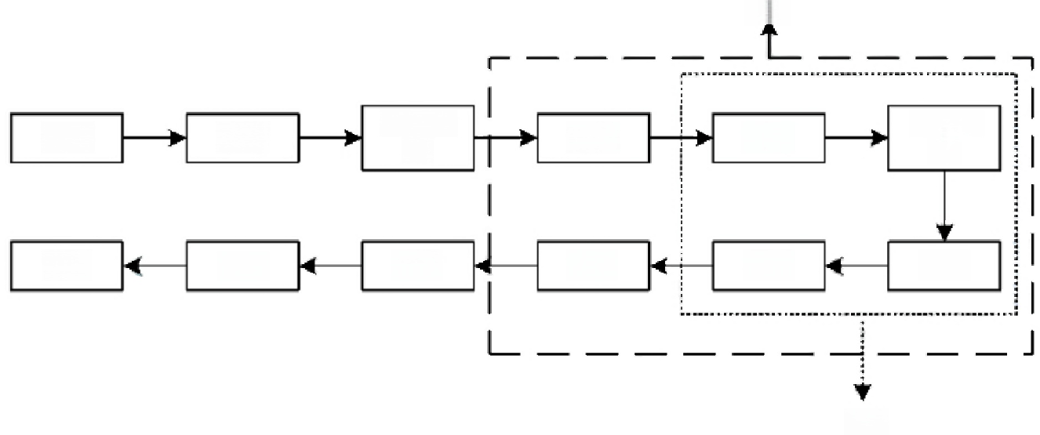
废 气
味 声
二次加 温
加料
吸料
吸料
注射
除湿加 温
入库
包装
拉体
取 出
吹塑
检验

图1聚碳酸酯(PC)智能饮水桶生产工艺流程

2 . 评 价 方 案

依 据 G B / T 3 7 4 2 2 — 2 0 1 9 《 绿 色 包 装 评 价 方 法 与 准 则 》 , 采 用 基 本 要 求 评 价 和 指 标 体 系 评 价 计 分 方 法 ， 对 该 企 业 在 × × × × 年 全 年 生 产 的 P C 智 能 饮 水 桶 进 行 评 价 ， 分 为 基 本 要 求 评 价 和 指 标 体 系 评 价 两 部 分 。 评 价 方 案 见 表 1 。
表1聚碳酸酯(PC)智能饮水桶绿色包装评价方案

基本要求评价
评价依据
评价内容
质量管理体系认证证书
管理休系
污染物排放
产业结构，技术工艺 包装用途和基本功能
环境监测报告
实地一文件核查
实地产品核实
检验报告
重金属含量 产品质量
检验报告
指标体系评价
二级指标(评价内容)
评价依据
设计方案、合同 产品核实
级指标

资源属性
包装系统优化 包装材质种类

2/6

图 C.1 ( 续 )

GB/T 37422—2019

绿 色 包 装 评 价 报 告

 | 包装空隙率 | 产品核实、算
 | 再生原材料添加率 | 不适用
 | 实际回收利用率 | 实地+文件核查
 | 单位产品取水量： | 企业水表、生产数据报表
 | 产曲一次生产综合合格率 | 生产数据报表
能源属性 | 综合能租 | 能源消耗数据报表、计算，或提供能源核算报告
能源属性 | 余热回收利用率 | 不适用
能源属性 | 清洁能源或可再生能源 | 实地+文件核梵
能源属性 | 主要用能设备及工艺 | 实地+文件核查
环境属性 | 温室气体排放 | 温室气体排放核查报告
环境属性 | 生产环境质量(粉尘液度、噪声) | 职业环境监测报告
环境属性 | 环境有害物质 | 实地1采购文件
环境属性 | 水的重复利用率 |   企业水表
环境属性 | 生产废弃物处置 | 文什+实地核查
产品属性 | 重复使用性能 | 产品核查
产品属性 | 包装产品可回收利用率 | 环保数据报表
产品属性 | 可回收利用标志 | 产品核查
产品属性 | 降解性能 | 不适用
产品属性 | 潜在危害物 | 检验报告

3. 基本要求评价结果

3.1 评价项目及要求：生产企业应按GB/T 19001 建立、实施、保持并持续改进质量管理体 系。
评价结果：符合

3.2 评价项目及要求：生产企业废水、废气污染物排放应符合国家和地方相关排放标准的规 定。
评价结果：符合

3.3 评价项目及要求：生产企业应采用国家鼓励的先进技术和工艺，符合《产业结构调整指
导目录》的要求，不应使用产业政策明令禁止的技术、工艺、装备及相关物质。

评价结果：符合

3.4 评价项目及要求：包装产品应满足包装用途和基本功能的要求，符合相应标准的规定。 评价结果：符合
3.5 评价项目及要求：包装材料中铅、镉、永和六价络的总含量应满足GB/T 16716.1 的相关

要 求 。

3/6

图 C.1 ( 续 )

GB/T 37422—2019

绿 色 包 装 评 价 报 告

评价结果：符合
3.6 评价项目及要求：包装产品应满足相应强制性国家标准的要求，如，与食品直接接触的 聚酯 (PLT) 饮料瓶应符合GB 4806.7—2016中对 PLT 产品的规定。
评价结果：符合GB4806.7—2016 的各项要求。

4. 指标体系评价结果
该企业于××××年生产的 PC 智能饮水桶绿色包装评价结果和实际得分见 表2,
表2生产企业于××××年生产的PC 智能饮水桶绿色包装评价结果和实际得分

一级指标 | 二级指标 | 指标基准值/要求 | 评价结果 | 基准  分值 | 评价  得分
资 源 性 | 包装系统优化 | 满足客广需求，界定关键指标和数估， 壁厚最小化 | 满足客广要求，界定了关锭指  标-壁! | 8 | 8
资 源 性 | 包装材质种类 | 斤一权质，或易于分离的两种及以上 忆质 | 两种材质，PC仙身+PE封盖， 易于分离 | 5 | 5
资 源 性 | 包装空隙率 | 空隙率≤10% | 10% | 2 | 2
资 源 性 | 再生原材料添加率 | 不运用 | 一 | 一 | 一
资 源 性 | 实际叵收利用率 | ≥90% | 未建立回收利用体系 | 10 | 0
资 源 性 | 单位产品取水量 | ≤10m³/1 | 8.75m³1 | 5 | 5
资 源 性 | 产品一次生产综合合格卒 | ≥90% | 98% | 2 | 2
能源属性 | 综合能耗 | 0.5 tcc/t | 0.08 uc/t | 8 | 5
能源属性 | 余热回收利用率 | 不适用
能源属性 | 清洁能源或n再生能沥 | 鼓励采H清洁能源或可再生能源 | 电能 | 2 | 0
能源属性 | 主要出能设备及工艺 | 采H能仪表、数字监测和控制系统， 配各在线自动检测设各，设备能效应 满足相关国家能效标准2级及以上： | 主要用能设备及工艺：采州II  本运口ASD注拉吹一体的设  各，符合要求 | 2 | 2
环境属性 | 温室气体排放核算 | 鼓励核算温空气体排放量 | 米核算 | 5 | 0
环境属性 | 生产环莞质量(粉尘浓度、 噪户) | 唤声：符合GB 12318规定要求 粉尘：3 mg/m³ | 符台 | 5 | 5
环境属性 | 环境有害物质 | 不使州含铅、铜、求、六价铬等的化 合物及其他有害原辅材料 | 无环境有害物顺 | 5 | 5
环境属性 | 水的币复利用率 | ≥90% | 60% | 8 | 5
环境属性 | 生产废弃物处置 | 应有效处置生产废弃物(固废、液废 | 与第二方签订合同处理废弃物 | 5 | 5
产品属性 | 重复使用性能 | 符合GB/T16716.3标准规定，重复使 用次数不少于50次 | 50次/24个月 | 20 | 20
产品属性 | 包装产品 收利用 | 100% | 100% | 8 | 8
产品属性 | n回收利用标忘 | 采用 | 采用 | 5 | 5
产品属性 | 降解性能 |   不运用 | 一 | 一 | 一

4/6

图 C.1 ( 续 )


GB/T 37422—2019

绿 色 包 装 评 价 报 告

 | 潜在危害物 | 双酚A(SML):0.6 mgkg  碳酰二氯(QM):1mg/kg  对枯基苯(SMI);0.05mg/kg  对叔丁基苯盼(SML):0.05mg/kg  间苯二盼(SML);2.4 mgkg  间苯二甲酸(SMLT):5mgkg  对茉二甲酸(SMLT):7.5mgkg | 符合 | 5 | 5

5. 综合评价结果

综上分析，济南××××有限公司符合GB/T 37422—2019中对于生产企业 的基本要求：所生产的 PC 智能饮水桶符合GB/T 37422 2019 中对于绿色包装 产品的基本要求。
依据GB/T 37422—2019中指标体系评价计分方法，该企业××××年生产 的 PC 智能饮水桶的一级指标评价分值计算为：
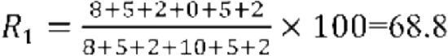
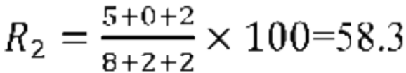

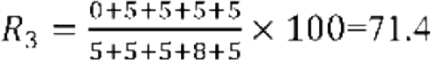
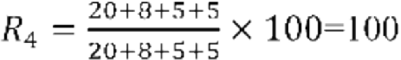

综合得分计算为：
∑R-68.8×25%+58.3×15%+71.4×20%+100×40%80.2

5/6

图 C.1 ( 续 )

GB/T 37422—2019

绿色包装评价报告
附 件

评价参考资料、原始记录、检验报告、企业声明等。(略)
6/6

图 C.1 ( 续 )

GB/T 37422—2019

参 考 文 献

[1] GB/T 2589 综合能耗计算通则
[2] GB 4806.7—2016 食品安全国家标准 食品接触用塑料材料及制品
[3] GB/T 7119 节水型企业评价导则
[4] GB 12348 工业企业厂界环境噪声排放标准
[5] GB/T 16288 塑料制品的标志
[6] GB/T 18455 包装回收标志
[7] GB/T 20862 产品可回收利用率计算方法导则
[8] GB/T 30963 通信终端产品绿色包装规范
[9] GB/T 31268—2014 限制商品过度包装 通则
[10] GB/T 35612—2017 绿色产品评价 木塑制品
[11] GBZ/T 192.1 工作场所空气中粉尘测定 第1部分：总粉尘浓度
[12] HJ/T 202 环境标志产品技术要求 一次性餐饮具
[13] ISO 14064.1 温室气体 第一部分：在组织层面温室气体排放和移除的量化和报告指南性 规 范(Greenhouse gases—Specification with guidance at the organization level for quantification and re- porting of greenhouse gas emissions and removals)
[14] ISO 14064.2 温室气体 第二部分：在项目层面温室气体排放减量和移除增量的量化、监 测和报告指南性规范(Greenhouse gases—Specification with guidance at the project level for quantifi- cation and reporting of greenhouse gas emission reductions and removal enhancements)
[15] ISO14064.3 温室气体 第三部分：有关温室气体声明审定和核证指南性规范(Greenhouse gases—Specification with guidance for the validation and verification of greenhouse gas assertions)
[16] ISO 18605 包装与环境 能量回收(Packaging and the environment—Energy recovery)
[17] ISO 18606 包装与环境 有机循环(Packaging and the environment—Organic recycling)
[18] PAS 2050 商品和服务在生命周期内的温室气体排放评价规范(Specification for the as- sessment of the life cycle greenhouse gas emissions of goods and services)



